Муниципальное бюджетное дошкольное общеобразовательное учреждение детский сад комбинированного вида №7 села Кухаривка
муниципального образования Ейский район

Методическая разработка НОД по теме
« С праздником Пасхи»

автор: Ивченко Наталья Анатольевна
воспитатель старшей группы

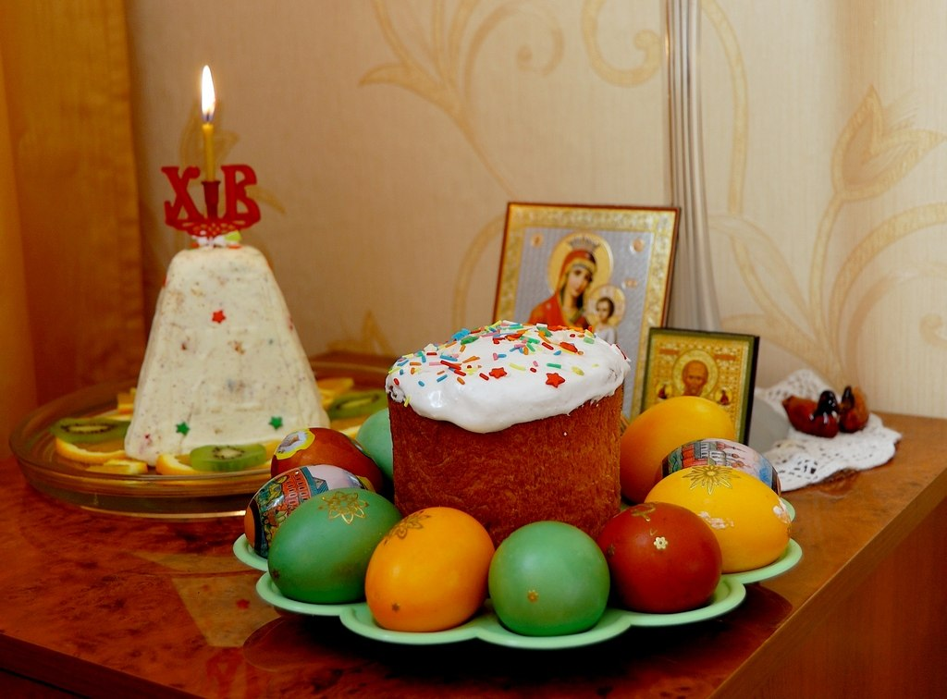

2018г.
с. Кухаривка

Пояснительная записка.
В настоящее время в системе образования происходят большие изменения.
Для дошкольных учреждений существует опыт и различные подходы к духовно-нравственному развитию и воспитанию детей дошкольного возраста.
Духовно-нравственное развитие и воспитание предусматривается как принятие детьми моральных норм, нравственных установок, национальных ценностей. В последние годы много говорят о кризисе нравственности и бездуховности. Этот кризис проявляется, прежде всего, в доминировании материальных ценностей над духовными, что приводит к искажению представлений детей о таких добродетелях, как доброта, милосердие, великодушие, справедливость, гражданственность и патриотизм. В обществе отмечается общий рост социальной напряженности и агрессии, а это отражается на детях и проявляется в детской агрессивности и враждебности. Искажения нравственного сознания, эмоциональная, волевая, душевная и духовная незрелость прослеживаются сегодня у детей дошкольного возраста.
Произошло снижение многих показателей качества жизни современного детства, в том числе, и дошкольного в сфере психического, нравственного и духовного здоровья, критериями которого являются гармоничное и позитивное отношение ребенка к миру, субъективное психоэмоциональное благополучие, оптимистичная картина мира.
Детская картина мира - это выражение системы многообразных отношений ребенка, совокупность его знаний, представлений, смыслов, раскрывающихся через отношения со сверстниками, взрослыми. В этой картине мира формируются нравственные представления о добре и зле, и вызывает тревогу тот факт, что в последнее время проявляется тенденция размывания границ детских представлений о добре и зле, к сдвигу этих границ, особенно у мальчиков, в негативную сторону. Поэтому, мы считаем, нужна целенаправленная работа с дошкольниками по духовно-нравственному развитию и воспитанию.
Цель работы с детьми дошкольного возраста по духовно-нравственному воспитанию:
Сохранение, формирование духовно-нравственного здоровья детей старшего дошкольного возраста в условиях организации работы в дошкольном учреждении посредством приобщения их к ценностям Православной культуры.
Задачи:
• Заложить основы духовно-нравственной личности с активной жизненной позицией, способность к совершенству и гармоничному взаимодействию с другими людьми.
• Воспитывать уважение к нравственным нормам христианской морали.
Учить различать добро и зло, хорошие и плохие поступки, прощать обиды, быть отзывчивыми, внимательными к сверстникам и старшим. Создать условия и вызвать желание совершать хорошие поступки, творить добро.
• Ввести детей в круг основных православных праздников, показать их тесную и органическую связь с народной жизнью, познакомить с основами духовности русского народа и традиционного уклада жизни, а также с особенностями подготовки и проведения праздничных дней, пробудить чувство сопричастности к традициям нашего народа.
• Формировать у детей первоначальные представления о духовном мире, знакомить с основными религиозными понятиями, элементарными сведениями из Священной Истории (Рождество и Воскресение Иисуса Христа, краткие сведения о земной жизни Спасителя, детских годах Богородицы), жизни Святых (Святителя Николая, Апостолов Петра и Павла), заступничестве Богородицы.
• Совершенствовать художественный вкус, развивать творческий потенциал каждого ребенка.
• Формировать художественно-речевые навыки, пополнять словарь детей.
• Вызвать интерес к изучению Православия у воспитателей и родителей, открывая тем самым путь к духовному совершенствованию и познанию отечественной культуры.
• Помочь семье в формировании ценностной сферы личности ребенка на основе приобщения к традициям Православной духовной культуры, в становлении нравственно здоровой и духовно богатой личности ребенка.
Детство - уникальный период человеческой жизни. То, что заложено в детстве, определяет всю дальнейшую жизнь человека. Детство имеет свои проблемы, трудности, этапы нравственные становления. Ребёнок с самого начала должен учить совершать поступки, правильно реагировать на трудности; уметь строить свои отношения с другими людьми на основе нравственных норм нашего общества.

Методическая разработка НОД с детьми старшего дошкольного возраста на тему: « С праздником Пасхи».

Цель: Формировать доброжелательные отношения между детьми .
Обогащать знания детей о празднике Пасхи.
Воспитывать уважение к нравственным нормам христианской морали. Ввести детей в круг основных православных праздников, показать их тесную и органическую связь с народной жизнью, познакомить с основами духовности русского народа и традиционного уклада жизни, а также с особенностями подготовки и проведения праздничных дней, пробудить чувство сопричастности к традициям нашего народа. Развивать изобразительные навыки, воображение и творческую активность.
Предварительная работа : Знакомство детей с краткой историей праздника Пасхи. Рассматривание иллюстраций по теме. Посещение выставки рисунков раскрашенных пасхальных яиц, выполненных детьми средней, старшей групп. Разучивание стихов о Пасхе, весенних хороводных игр.
Материал: Разрезная картинка с изображением весеннего пейзажа, фланелеграф. Бусины, мелкие пуговицы, бисер, тесьма. Блюдо с крашеными яйцами. Мультимедийная установка.
Аудиозаписи: праздничный колокольный перезвон; русская народная песня «Пойду ль я, выйду ль я».
Ход:
В группе воссоздана обстановка русской избы. На заднике нарисованы купола на фоне голубого неба. Звучит аудиозапись праздничного колокольного перезвона. В группу входит женщина в русском народном костюме — хозяйка избы.
Хозяйка. Христос Воскрес!
Гости. Воистину воскрес!
Хозяйка. В эту светлую седмицу
Вас сюда, в свою светлицу,
Рада пригласить, друзья!
Будем мы — одна семья -
Пасху светлую встречать.
Только надо позвать
Деток, чтоб звучал их смех,
И больших, и малых – всех!
Звучит аудиозапись русской народной песни «Пойду ль я, выйду ль я». Входит воспитатель, за ним идут парами дети.
Воспитатель. Дети, сегодня мы отмечаем праздник Пасхи. Познакомьтесь это хозяйка избы. Что нужно сделать, когда входишь в дом? (Дети здороваются). Нас ждут игры, забавы.
Хозяйка. Вот теперь мы одна большая семья. А знаете ли вы, дети, что это за праздник такой — Пасха? (рассказ сопровождается показом иллюстраций на мультимедийной установке)
Хозяйка: История пасхи- это путешествие сквозь тысячилетия. Листая её страницы, можно каждый раз открывать для себя что-то новое, ведь история происхождения Пасхи- это переплетение традиций, верований и обычаев.
Давайте отправимся в такое путешествие! Вы согласны?
Пасха праздник Светлого Христова Воскресения Пасху радостно встречаем И поем: «Христос воскрес! Мы все дружно отвечаем: «Он воистину воскрес!» Чередой проходят годы Под лазурностью небес. И поют везде народы: «Он воистину воскрес!» Всюду радость и объятья: «Брат, сестра, Христос воскрес! Ад разрушен, нет проклятья: Он воистину воскрес!» (В.Кузьменков)
Иисус Христос был послан Богом на землю для нашего спасения от плохих поступков.
Он был добрым, справедливым, никогда и никого не осуждал и боролся со злом.

Цари боялись, что Иисус Христос станет сам правителем всего мира. И они казнили Его – распяли на кресте.

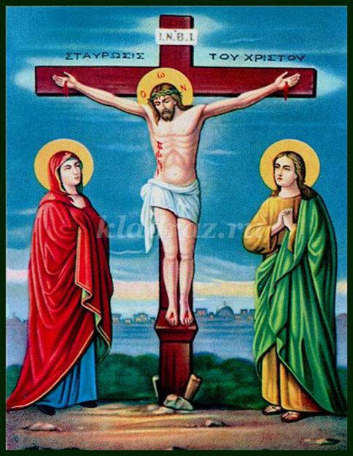

Цари боялись, что Иисус Христосказнили Его – распяли на крес

Казнили Иисуса Христа в пятницу. В это время земля содрогнулась и посыпались камни со скал и гор. Для людей это был самый грустный и скорбный день. Сегодня этот день называют СТРАСТНОЙ ПЯТНИЦЕЙ.
Ученики Христа после казни сняли его тело с креста и положили в пещеру и закрыли вход в неё огромным камнем.
В воскресенье женщины пришли к пещере и увидели, что вход в неё открыт. Женщины очень удивились, что такой огромный и тяжёлый камень отодвинут.
Ангел сообщил радостную новость о чудесном воскресении Христа. Христос воскрес – значит стал бессмертным.
Одна из женщин Мария Магдалина решила сообщить римскому императору о воскресении Христа. Она подарила императору яйцо, которое символизировало чудо. Но император сказал Марии: «Скорее это яйцо станет красным, чем я поверю в то, что Иисус воскрес»
Яйцо тут же стало красным…С тех пор появилась традиция на Пасху яйца красить.
У светлого праздника Воскресения- Христова свои традиции, обычаи, символы и связанные с ними древние ритуалы.
Пасхальный огонь, ключевая вода ручья, венок, яйца, куличи- все это символы Великого дня и имеют корни в далёком прошлом.
Огонь защищал наших предков от хищных зверей и нечистой силы, люди разводили костры, чтобы прогнать зиму и быстрее встретить весну. Пасхальный огонь воплотил в себе силу очага. Яйцо символизировало маленькое чудо рождения. С яйцом много обычаев. На них наши предки писали молитвы, магические заклинания и знаки. Глубинный смысл вложен в простые узоры. К примеру, круг символизирует яркое солнце, а волнистые линии - символизируют океаны, моря. В праздник популярны яичные бои за пасхальной трапезой, или «чоканье» яйцами, как говорят в народе. Это простая и забавная игра: кто-то держит яйцо носиком вверх, а «соперник» бьёт его носиком другого яйца. У кого скорлупа не треснула ,тот и победил и продолжает « чокаться» с другим человеком. Всю Светлую неделю длился праздник, стол оставался накрытым, приглашали к столу, угощали, особенно тех, кто не мог или не имел такой возможности.
Пасха – главный праздник христианского календаря. Недаром его называют «праздников праздник и торжество из торжеств».
Воспитатель: Очень интересный рассказ ты нам поведала хозяюшка и наши дети подготовили стихи об этом светлом празднике.
- Воскресение Христа!
Все полны любви и ласки.
Мы пришли сейчас сюда,
Чтоб отметить праздник Пасхи.
- Бог нас учит совершать
Добрые дела для близких.
Никого не обижать,
Даже маленькую киску.
- Солнышко сильнее греет,
Птичьи песенки слышны,
И листочки зеленеют:
Праздник Пасхи — день весны!
Хозяйка. Очень хорошие стихи, спасибо, детишки. У меня была красивая картинка про весну. Да вот беда, она упала и рассыпалась на части.
Воспитатель. Дети, поможем хозяйке собрать картинку, сделаем доброе дело! Картинка не простая, хитрая. Она состоит из нескольких изображений, и каждое поделено на половинки. Сначала вам нужно сложить свое изображение из половинок, а потом поместить его на общую картинку. Хозяйка приглашает детей к столу, где расположены части картинки, тихо говорит каждой паре, что они должны собрать: солнышко, облако, птичку, травку, пасхальный кулич на тарелке. Тех, кто справился с заданием, воспитатель приглашает к фланелеграфу и помогает разместить изображения.
Воспитатель. Вот, хозяюшка, готова!
Хозяйка. Спасибо, получилась замечательная пасхальная открытка. Теперь можно и праздник встречать, весну славить.
Дети исполняют хоровод солнышко (музыка и слова М.Ю. Картушиной)
Хозяйка. Скажите мне, детушки, какое самое главное угощение на Пасху? (Куличи и расписные яйца). Посмотрите, сколько сегодня в моей избе расписных яиц. Обращает внимание детей на выставку пасхальных яиц. Дети подходят, рассматривают.
Хозяйка. Вот эти расписывал художник, а эти разрисовывали дети. А вы хотите украсить узором пасхальные яйца? Тогда садитесь за стол.
Дети садятся на лавки за один длинный стол. Перед каждым ребенком лежит крашеное яйцо, разноцветные крупные бусины и мелкие пуговицы, влажные, бисер, тесьма, клей, влажные салфетки.
Воспитатель. Ребята продумывайте узор и украшайте яички. Готовые работы хозяйка помещает на выставочный стол.
Хозяйка. Поглядите-ка, люди добрые, гости дорогие, какая красота получилась! Вместе любое дело спорится. Ребята, а играть дружно умеете?
Воспитатель. Сейчас мы это покажем, поиграем.
Проводится подвижная игра «Солнечные зайчики».
Хозяйка. Понравилось ли вам, детушки, у меня в избе Пасху праздновать? Что было самое интересное ? (Ответы детей) .Вижу я, что у вас в детском саду дружно все живут. Так и дальше дружно живите: друг друга не обижайте. А я вас яйцами угощу, не простыми, расписными — крашенками.
Подносит блюдо с яйцами каждому, дети берут , благодарят.
Воспитатель. Спасибо тебе, хозяюшка. Долго будем помнить эту встречу с тобой. Попрощайтесь, дети. (Под аудиозапись праздничного колокольного перезвона дети выходят из зала).

